Hermanos y hermanas:
Presente.-
Ref. MATERIAL DEL MES DE LA BIBLIA 2018

“En definitiva, todos los bautizados somos destinatarios e interlocutores de la Animación Bíblica de la Pastoral y, al mismo tiempo, estamos llamados a ser agentes, escuchando la Palabra, viviéndola y proclamándola en el ámbito propio en que se desarrolla nuestra existencia cristiana, ya sea en la vida familiar, laboral o por medio de un carisma concreto”

Estamos cerca al mes de Septiembre que en Bolivia es dedicado a profundizar la Biblia, así lo ha querido y lo quieren nuestros Obispos de Bolivia, bajo esta consigna y con el fin de revitalizar, reencauzar nuestra ofensiva pastoral, con el solo objetivo de llevar al encuentro personal y comunitario con Cristo que se comunica en su Palabra. Presentamos el 2 material de nuestra Colección: “Comunidad cristiana animada por la Palabra de Dios”, dedicando la Formación Bíblica con el Estudio del Evangelio de san Marcos, bajo el lema: “Comunidad de la Palabra: ¡Sal, anuncia y construye!”, material que costa de:
- 1 Folleto-guía para el Animador de grupo (tapa full color- interior un color)
- 5 Láminas full color que ilustran el tema central de cada encuentro bíblico.
- 5 Fichas de referencias que comprende los 5 temas de encuentro que se pueden copiar de acuerdo al número de participantes (estará disponible en la página web).
- 1 Afiche motivador a todo color.
Está disponible a la venta, bajo un costo único de 10 Bs.-; material que pueden adquirirlos por nuestra librería de la Conferencia Episcopal Boliviana. (Favor de tomar en cuenta el pedido con anticipación para que no se queden sin ejemplares, como gestión pasada)

Con este motivo, le reitero el saludo y el de todos quienes colaboramos en el Área de Evangelización de la Conferencia Episcopal Boliviana y en la medida del tiempo estará disponibles materiales en nuestra página web: http://evangelizacion.iglesia.org.bo

A los diez días del mes de Agosto 2018 Año del Señor.
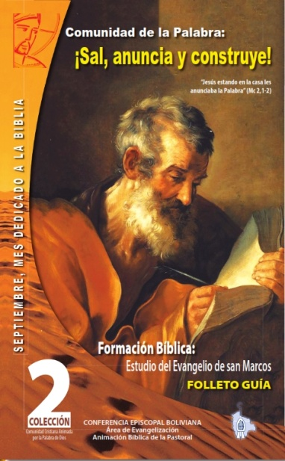
Atentamente su amigo y servidor:
Lic. E. Marcial Riveros Tito
Responsable de la Animación Biblica de la Pastoral,
Colaborador Pastoral del Área de Evangelización de la
Conferencia Episcopal Boliviana.
PEDIDOS:
Dirección:
Av. Mariscal Santa Cruz Nº 2150
Edificio ESPERANZA, Piso: Planta baja, local 10.
La Paz - Bolivia
Teléfono: 2-314737
(Horario de Oficina)

Colección documentos CELAM Nº 198, (2016), “Orientaciones de Animación Bíblica de la Pastoral para América Latina y el Caribe”, pg. 97.

